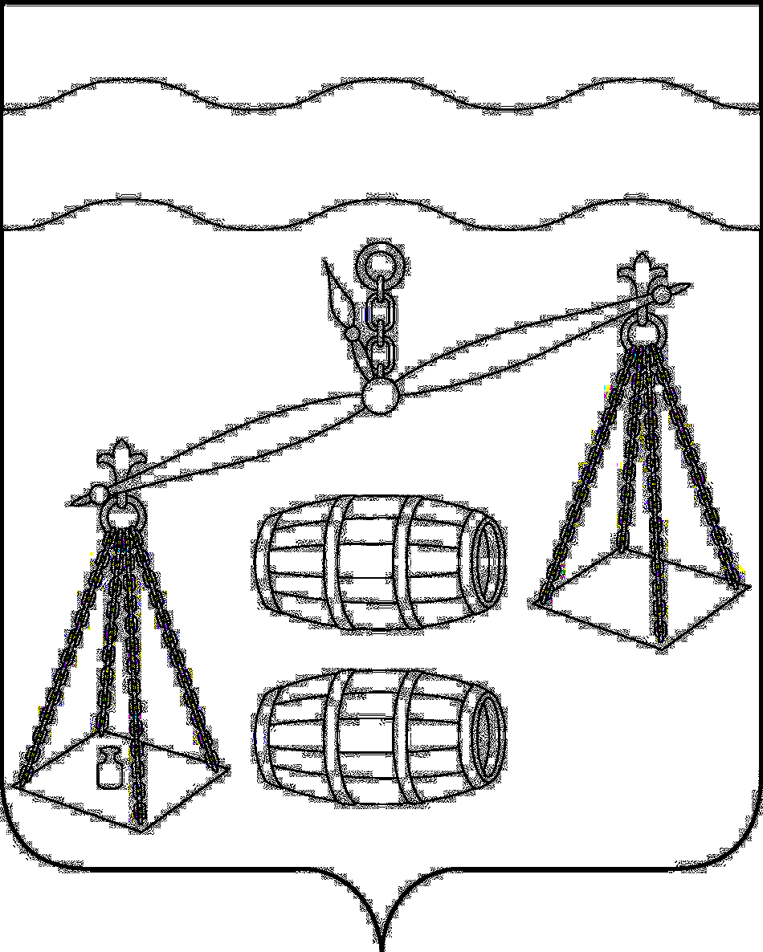
Администрация сельского поселения
«Деревня Субботники»
Калужская область
ПОСТАНОВЛЕНИЕ

От 26.05.2020г |  | №10

О внесении изменения в постановление администрации
сельского поселения «Деревня Субботники» от 04.10.2019
№ 23 «Об утверждении муниципальной программы
сельского поселения «Деревня Субботники» «Благоустройство
на территории СП «Деревня Субботники» на 2020-2025 годы»

В соответствии со ст.179 Бюджетного кодекса Российской Федерации, администрация сельского поселения «Деревня Субботники» ПОСТАНОВЛЯЕТ:
- Внести изменение в постановление администрации СП «Деревня Субботники» от 04.10.2019 № 23 «Об утверждении муниципальной программы сельского поселения «Деревня Субботники» «Благоустройство на территории сельского поселения «Деревня Субботники» на 2020-2025 годы», изложив пункт 2 в новой редакции:
«При формировании проекта бюджета на очередной финансовый год предусмотреть финансовые средства на реализацию муниципальной программы сельского поселения «Деревня Субботники» «Благоустройство территории СП «Деревня Субботники» на 2020-2025 годы».»
- Настоящее Постановление вступает в силу после его официального обнародования.
- Контроль за исполнением данного Постановления оставляю за собой.

Глава администрации
СП «Деревня Субботники» А.В.Карханина

